市场监管信息
[2024]第82期
云浮市云城区市场监督管理局办公室编 2024年8月6日

强化商标培育服务，引领企业创新发展

目前，我国正在从加快自主创新和产业转型升级等方面入手推进经济发展方式转变，全方位实施商标战略。商标不仅是企业的一张名片、一笔无形资产，更是从一个侧面体现出一个地区的经济实力。加强商标的培育、发展、服务的使命在当前，进一步壮大企业发展，扩大商标品牌影响力，助力“融湾发展”，7月29日，云城区市场监管局（知识产权局）特邀广东省知识产权研究会专家团队一行，深入调研云城区需求量集中的两个商标指导站——云浮石材行业商标品牌培育指导站、安塘商标品牌培育指导站的运行情况。
云浮石材行业商标品牌培育指导站的服务对象主要包括云浮市石材行业市场主体，安塘商标品牌培育指导站的服务范围主要包括云城区河口街道、安塘街道、思劳镇等。两个指导站以商标品牌培育服务为重点，为辖区企业提供商标注册辅导、使用提示、维权援助、运用指引等服务，推动区域品牌发展。今年以来，两个指导站采取“一对一”商标培育服务，指导辖区重点产业、涉农产业的市场主体商标培育60多家，其中已提出商标注册申请的企业10家。
专家团队一行实地考察了两个指导站的规范化建设、商标培育服务、培训宣传等情况，同协会、企业相关负责人就商标注册申请、商标续展、维权援助等进行了深入交流，并对当前企业商标培育管理、维权及商标指导站在发展运行中存在的问题和困境提出了针对性的指导意见。
云城区市场监管局将在商标培育、运用等服务上持续发力，与省、市知识产权有关专家多沟通多对接，加强指导和帮扶推动指导站建设并有效运行；摸清企业知识产权情况，分行业分类别，突出重点、精准服务，为企业提供知识产权创造、运用、管理、保护工作等全方位指导和服务，推动实施商标品牌战略服务经济社会发展。
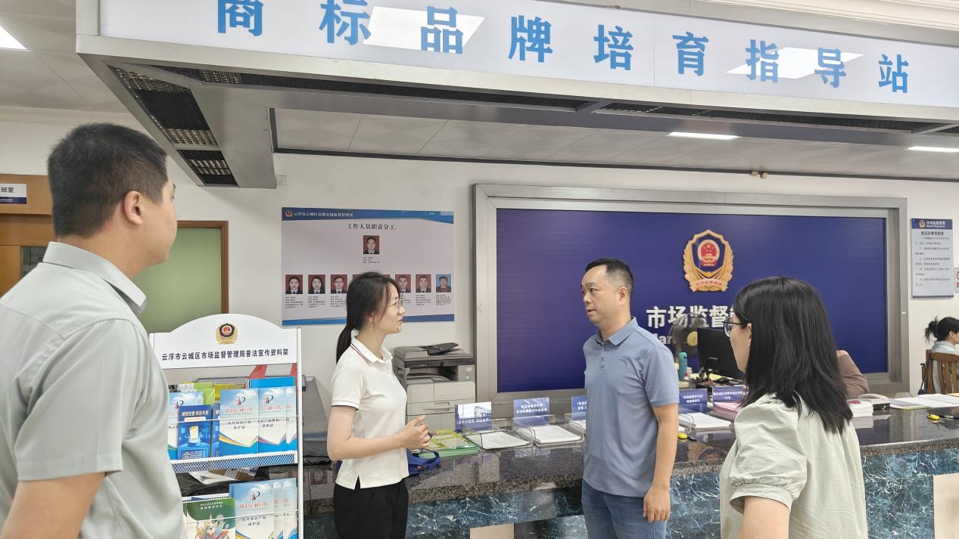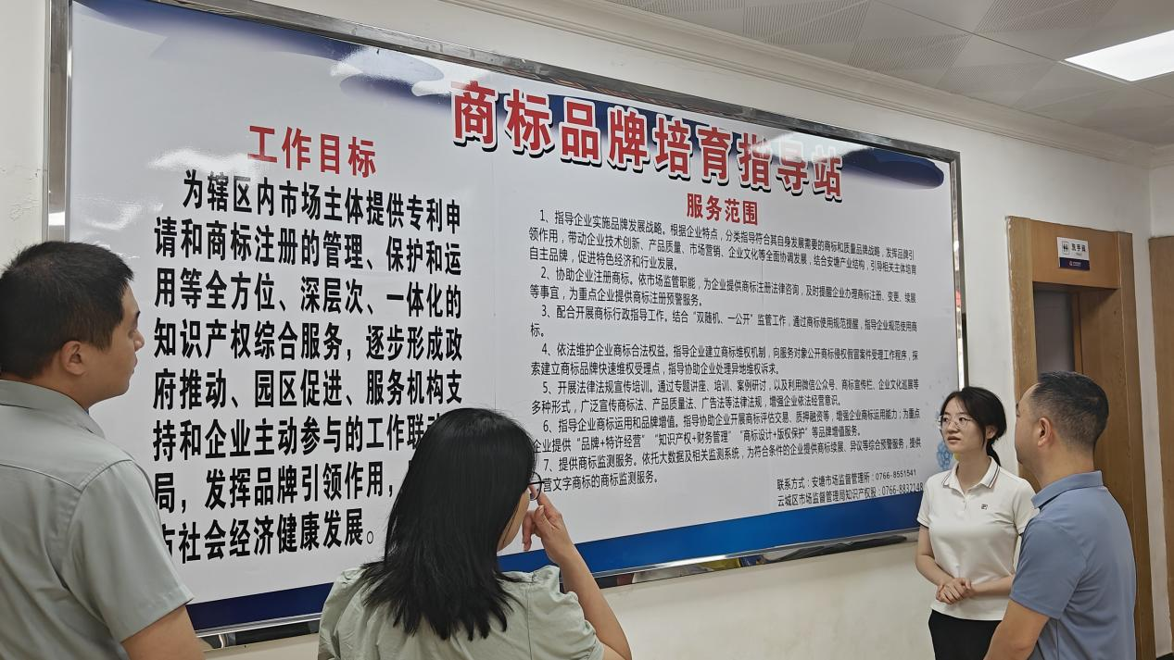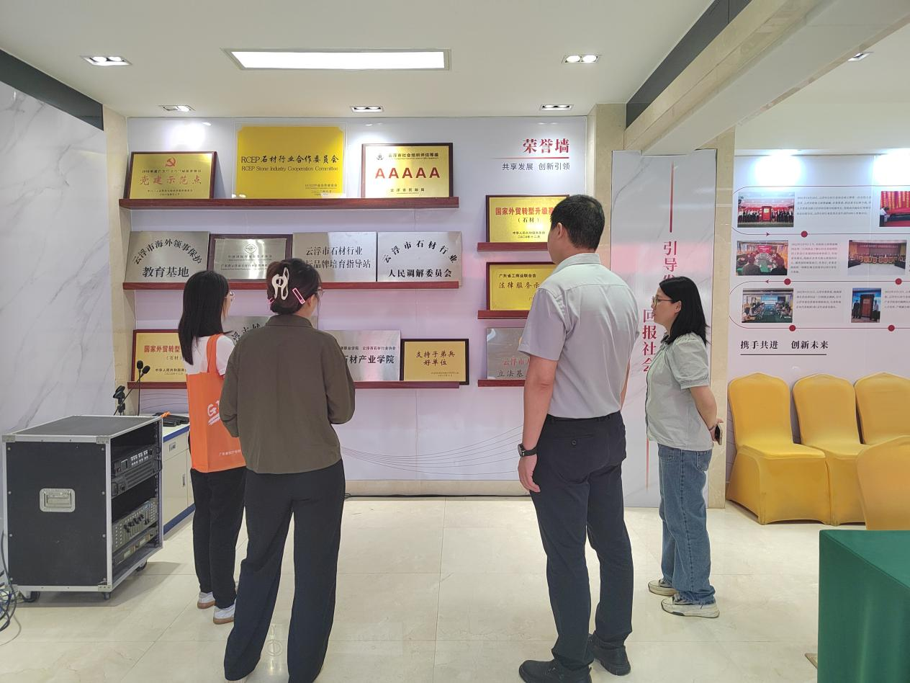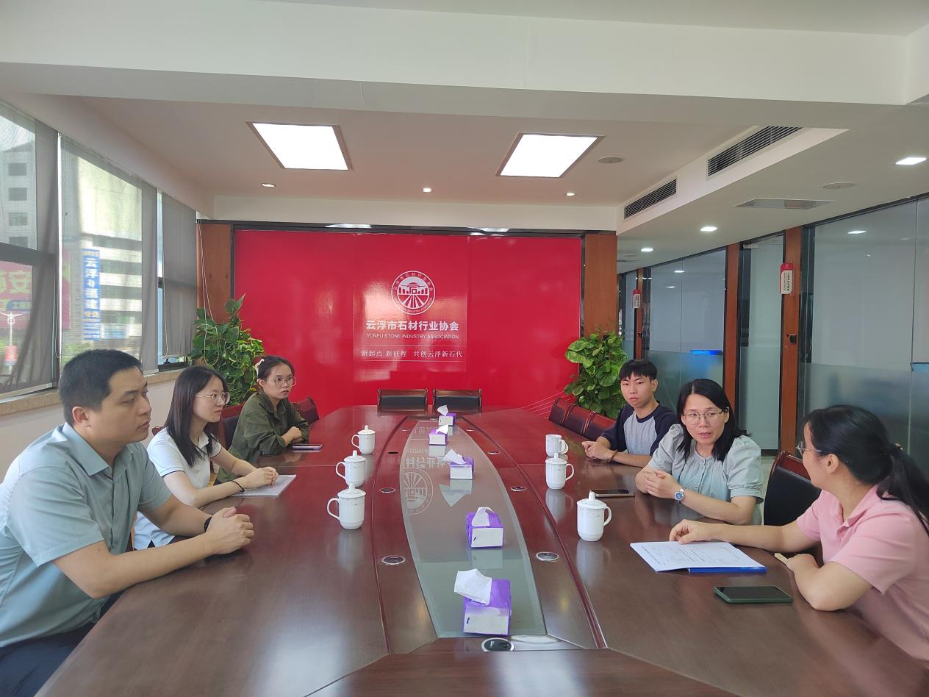

签发：玉杰芳 核稿：区文炎 拟稿：何洁云
报：区委办信息股 区府办综合股 区委组织部 区委宣传部
区人大办 区平安办 区委政研室 区创文办
抄报：市委办信息科 市府办信息科 市市场监督管理局

